Муниципальное автономное дошкольное образовательное учреждение
Детский сад комбинированного вида №12 «Берёзка

Конспект открытого занятия
в группе №4 «Звёздочка»
На тему: Грибы и ягоды.

Подготовила и провела
Воспитатель 1 кв. категории
Основина О.А

Тема: Грибы и ягоды»
Цель работы: Подготовить и осуществить ОД по теме: «Дары леса. Грибы. Ягоды» по ознакомлению детей с растительным миром осеннего леса.
Задачи образовательной деятельности:
Образовательные:
- Закреплять знания детей о сезонных изменениях в природе.
- Формировать представления о растениях леса: грибах и ягодах.
- Расширять представления о пользе природных витаминов для человека и животных.
Развивающие:
-развивать наглядно-образное мышление;
-развивать произвольную память;
-развивать наблюдательность и познавательный интерес;
-развивать умение различать съедобные грибы и ягоды от ядовитых грибов и ягод.
-закреплять умение отвечать полным ответом, активизировать словарь детей: «съедобные - несъедобные», «грибница», «фырчит», «оранжево-красные».
-закреплять умение планировать свою деятельность и действовать по слову воспитателя.
Воспитательные:
-воспитывать чувства доброты, отзывчивости, любви к природе;
-воспитывать личностные качества (умение слушать других, доброта, вежливость, умение работать в коллективе);
-воспитывать культуру поведения.
Прежде, чем провести это занятие, вместе с детьми была проведена предварительная работа:
- Наблюдения на прогулке за сезонными изменениями в природе осенью (деревья меняют окрас листьев, листопад).
- Рассматривание картин осеннего леса.
- Чтение художественной литературы: В.Даль «Война грибов с ягодами», стихи о лесе, грибах и ягодах русских поэтов и др.;
- Учили загадки про деревья и растения леса;
- Провели комплекс занятий по накоплению конкретных представлений детей об осеннем лесе.
- Экологические игры: «К названному дереву беги», « С какого дерева детки» и др.
- Подвижные игры: «У медведя во бору» , «Листопад» и др.
- Дидактические игры: «Домино», «Собирай-ка, «Лото»,«Что где растёт» и др.

Ход основного мероприятия.
1 часть (вводная):
Начинаю занятие. Приглашаю детей на прогулку в «сказочный лес», предлагаю всем подойти ко мне и вместе отправляемся в «сказочный лес». Подвожу детей к панораме осеннего леса.
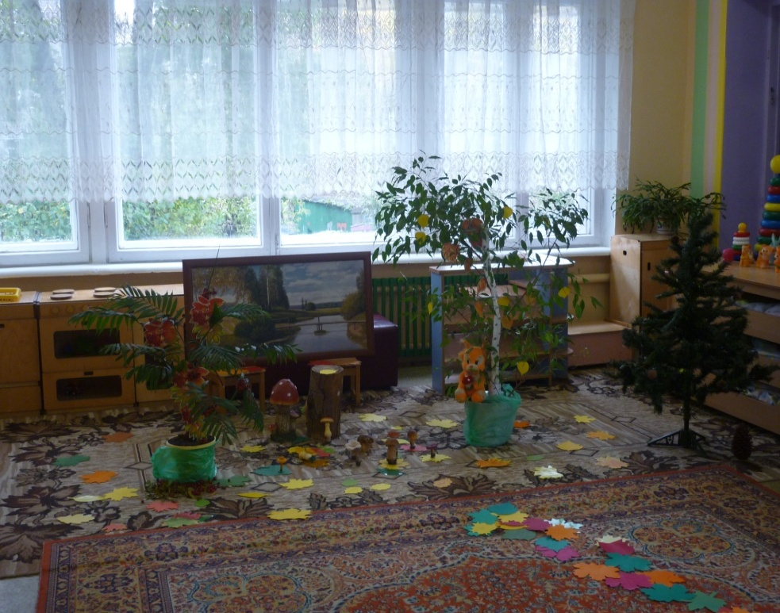

2 часть (основная):
Звучит музыка.
Предлагаю: дети, посмотрите вокруг — как красиво! А вам нравится в лесу? Деревья оделись в осенний наряд. Какие деревья вы видите в лесу? (Ответы детей.) Правильно, это береза. Как вы догадались, что это береза?
Обобщаю ответы детей: «Только у березы белый ствол и черные черточки на стволе».
Посмотрите внимательно и скажите, какого цвета осенью листья у березки? У березы осенью листья желтого цвета.
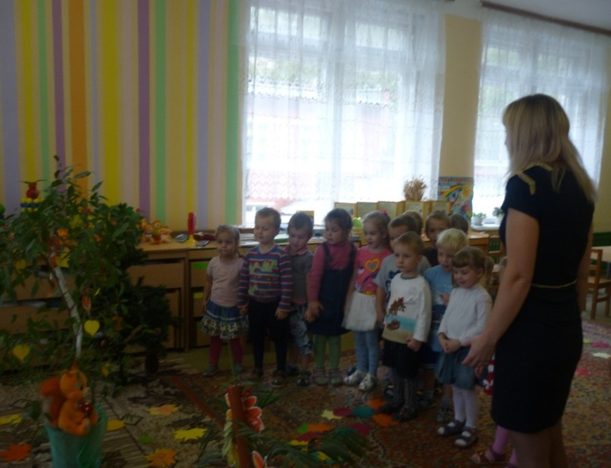
Посмотрите и скажите, как называется это дерево? (Показывает на рябину.) (Рябина.) Как вы догадались, что это рябина?
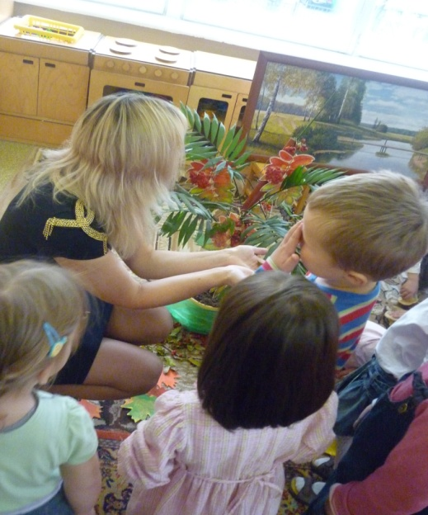
Обобщаю ответы детей: «На ветках висят оранжево-красные ягоды рябины».
Посмотрите внимательно и скажите, какого цвета осенью листья у рябинки? У рябины листья разноцветные— желтые, красные и зеленые.
А как называется это дерево? (Указываю на ель.) Конечно, это красавица ель.
Обобщаю ответы детей: «Осенью листья у березки желтые, а у рябинки листочки желтые, красные и зеленые. Только елочка стоит зеленая. Про нее
даже загадка такая есть: 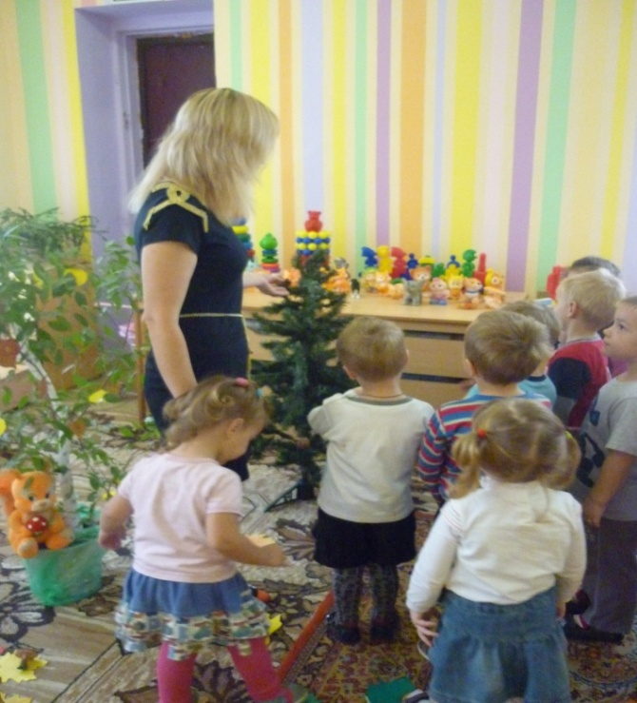
„Зимой и летом одним цветом". Вы помните, мы рассматривали елочку зимой и летом. Она всегда в зеленом убранстве. Вот и осенью елочка в зеленом наряде. Как много в осеннем лесу разных красок: и желтых, и зеленых, и красных — разных!»
Читаю стихотворение О. Высотской:
Улетели птицы разные, Смолк их звонкий перепев. А рябина осень празднует, Бусы красные надев.
Сюрпризный момент:
- Ой , ребята послушайте, кто-то шуршит и фырчит в траве, как вы думаете, кто это? (Ответы детей.) Конечно, это ежик.
Появляется ежик (игрушка).
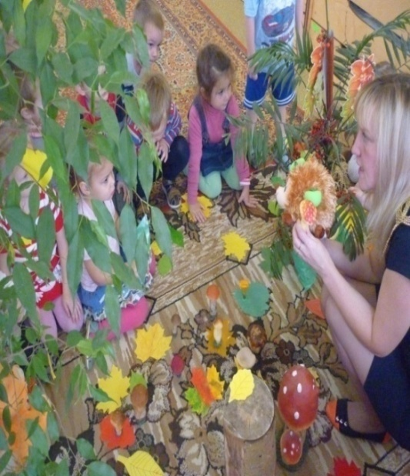
Предлагаю поздороваться с ежиком.
Дети. Здравствуй, ежик!
Дети, это сказочный ежик, он умеет разговаривать. Давайте послушаем, что он нам расскажет.
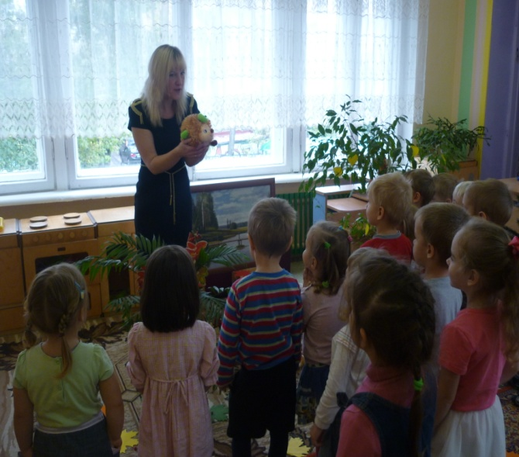
Ежик. Я хочу вам рассказать, как мне осенью живется в лесу. В лесу много животных. Каждый занят своим делом. Вон, видите, белочка, она готовит орешки на зиму, сушит грибочки.
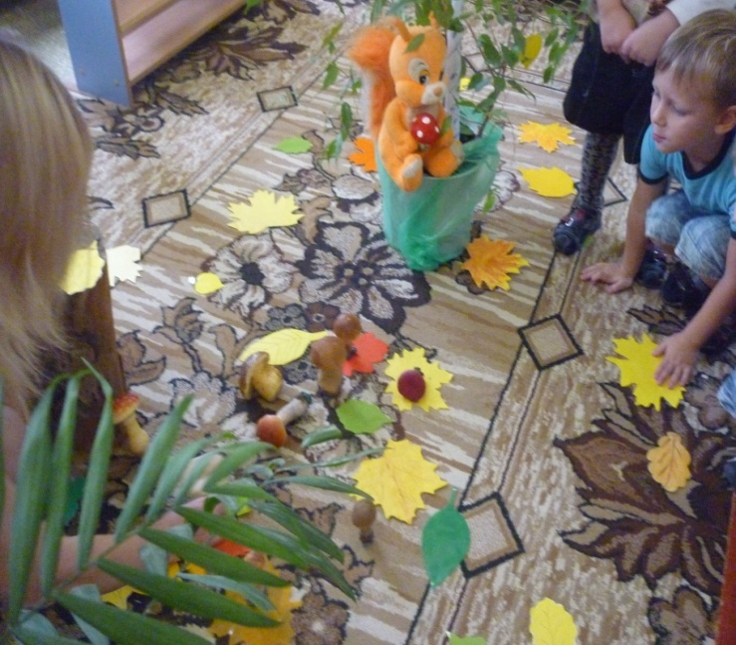
Дети, посмотрите как много грибов на полянке.
Рассказываю:
В лес за грибами приходят и люди. Ребята, в лес можно ходить только со взрослыми: мамой, папой, дедушкой или бабушкой. В лесу много грибов, но не все грибы людям можно кушать. Одни грибы называются съедобными, их можно кушать. Другие грибы — несъедобные, их нельзя кушать человеку. Взрослые знают, как правильно их собирать и какие грибы можно есть.
Загадываю загадку:
В шапке красной — Враг опасный. Полюбуйся, погляди, Да сторонкой обойди! (мухомор).
Помогаю при затруднениях.
Ежик. Дети, ходить в лес можно только со взрослыми. Посмотрите на этот гриб. Вместе с детьми рассматриваем мухомор. Он очень красивый! У него белая ножка и красная шапка в белый горох. (Показываю мухомор (муляж или картинка).)
Это мухомор, он не съедобный гриб, но и его нужно беречь. Многие животные с помощью этого гриба лечатся.
- Дети, а вот еще гриб, он называется «белый». Это съедобный гриб. (Показываю белый гриб (муляж или картинка)). Рассматриваем белый гриб. У него толстая белая ножка и коричневая шляпка.
Предлагаю детям сравнить, чем отличается белый гриб от мухомора .(У мухомора шляпа красная, а у белого гриба коричневая и т.д.).
Грибы нельзя выдергивать из земли, как морковку. Найденный гриб нужно показать взрослым, а они его аккуратно срежут, чтобы не повредить корень. Иначе на этом месте не вырастут новые грибы.
Ежик. Правильно, грибы нельзя вырывать с корнем (грибницей). Если не будет грибов, животным нечем будет питаться. Еще в нашем лесу осенью много ягод! Ягоды любят кушать многие мои друзья: птицы, зайчата, медвежата и другие животные. Дети, а какие ягоды вы знаете?
-Помогаю вспомнить и обобщаю ответы детей: «Малина, смородина, черника, ежевика и другие».
Ягоды тоже бывают съедобные и несъедобные. Прежде чем сорвать и скушать ягоду в лесу, нужно спросить разрешения у взрослых.
Ежик. Хорошо, спрошу у мамы-ежихи, какую ягоду мне можно кушать, наверно, мама меня уже потеряла, я побегу, у меня много дел. До свидания, дети!
Слышится оханье, появляется медвежонок.
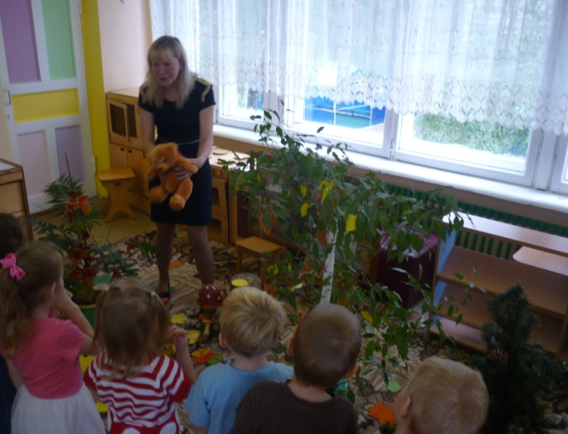
Медвежонок. Кто это на моей полянке шумит?
- Это дети пришли в гости, они не шумят, знакомятся с жизнью леса.
Медвежонок. Я тоже хочу с ними познакомиться. А дети знают, как нужно вести себя в лесу?
- Да, наши ребята воспитанные, они знают, как нужно вести себя в лесу.

Подвижная игра« У медведя во бору грибы, ягоды беру...».
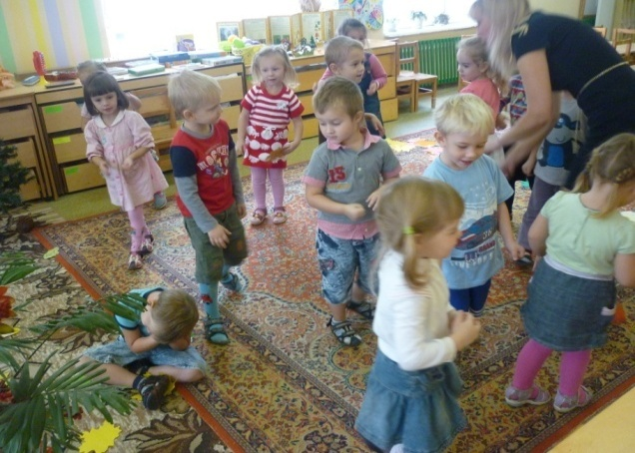
Медвежонок приглашает детей поиграть в подвижную игру «У медведя во бору грибы, ягоды беру...».
Назначаю ведущего с помощью считалки.
Дети находятся за обозначенной на полу линией — «в домике». Затем они выходят «на поляну» и произносят:
У медведя во бору грибы, ягоды беру. А медведь не спит. И на нас рычит.
После слова «рычит» дети убегают в дом, а медведь старается догнать их.
Игра повторяется 2—3 раза.
Медвежонок. Какие дружные ребята!
Воспитатель. Да, медвежонок, дети очень дружные.
Медвежонок. Я хочу угостить детей вкусной лесной ягодой! А какой, пусть дети сами узнают по вкусу и назовут.
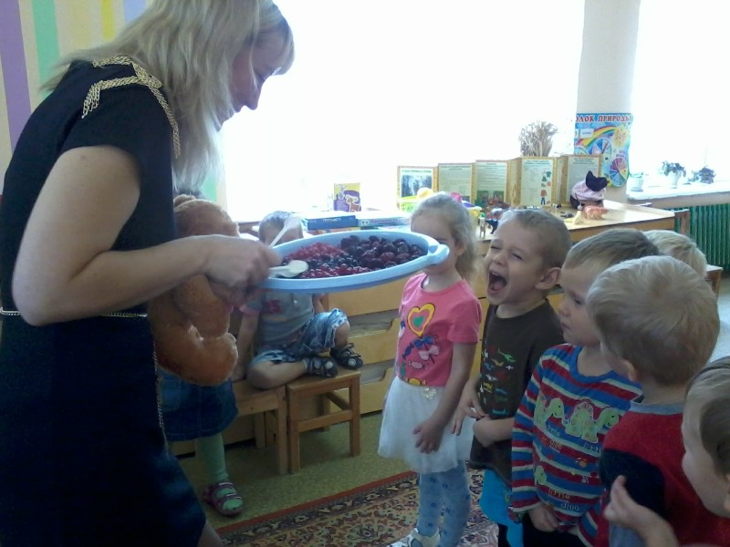
Медвежонок раздает детям ягоды.
Каждый ребенок называет ягоду, которую он съел.
Воспитатель. Ребята, ягоды и грибы не только очень вкусные, но и полезные, в них содержится много полезных веществ и витаминов.
Дети благодарят медвежонка за вкусные ягоды и прощаются с ним. Звучит музыка, ребята возвращаются из «леса» в групповую комнату.
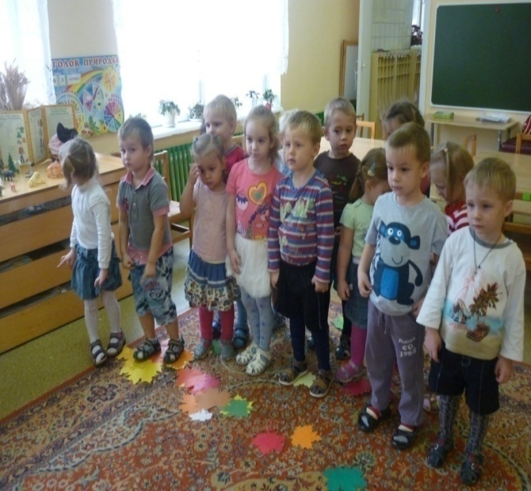
3часть (заключительная):
Вместе с детьми закрепляем полученные знания.
1.Ребята ,где мы сегодня с вами были? (в сказочном лесу).
2.Какие деревья мы с вами увидели? (береза , рябина, елка).
3.Что растет в лесу? (грибы, ягоды).
4.Какие бывают грибы и ягоды? (съедобные , несъедобные).
5.В какую игру мы играли? («У медведя во бору»).

3.Выводы и рекомендации к последующей работе.
По результатам проведенной работы по ОД, можно сказать, что поставленные задачи практически решены: дети имеют представления о растениях леса: деревьях, грибах и ягодах, их пользе для человека и животных, о сезонных изменениях в природе; умеют различать съедобные грибы и ягоды от несъедобных. Дети проявляли интерес, отвечали на поставленные вопросы полным предложением и активно участвовали в занятии. Присутствовала игровая мотивация.
Тема леса интересна детям и занимает важное место в современной технологии экологического образования. Дети знакомятся с лесом как с экосистемой, познают некоторые связи ее обитателей, получают представление о значении леса в жизни человека: лес — это место отдыха и укрепления здоровья, получения эстетических впечатлений. Лес преподносит человеку свои дары (грибы, ягоды, орехи, лекарственные травы), и поэтому человек должен знать, любить его, заботиться о нем.
НОД по данной теме способствовало накапливанию у детей конкретно-образных представлений о лесе и его дарах, фактических знаний, которые являются материалом для последующего их сознания, обогащения, приведения в систему, раскрытия причин и взаимосвязей, существующих в природе. Дети ближе познакомились с растительным и животным миром леса, особенностями наступления осени.
Несколько детей имели затруднения в ходе НОД. Рита и Дима имели затруднения в сравнение грибов. Тамара и Лиза в первый раз увидели ежевику и попробовали ее на вкус.
Таким образом делаю вывод, что останавливаться на достигнутом нельзя и в последующей работе с детьми продолжим закреплять полученные знания. Проведу индивидуальную работу с детьми, имеющими затруднения по данной теме; дидактические игры «Какие грибы и ягоды ты знаешь?», «Съедобное - несъедобное» и др. ; худ. творчество по данной теме; прочитаю рассказ И.Соколова-Миткова «Осень».

Рефлексия собственной деятельности.
В начале занятия мне удалось создать интерес и мотивировать детей к предстоящей познавательной деятельности. Для занятия использовалась необычная обстановка (уголок осеннего леса), которая заинтересовывала детей на каждом этапе НОД.
Структура занятия была выбрана в соответствии с возрастом детей, учитывая двигательную активность, смену видов деятельности и единый сюжет.
Основная форма игровая ситуация (путешествие в сказочный лес и встреча с ежиком и медвежонком).
Основной метод – игра и игровые поручения. Также использовался наглядный метод (муляжи грибов, макеты деревьев, ягоды), соответствующие тематике занятия и гигиеническим требованиям. Словесный метод- объяснение в сочетание с показом, пояснение, вопросы разного характера.
В течение всего занятия сохранялась доброжелательная обстановка. Хвалила, поощряла детей от имени героев, от своего и от имени детей.
Не все поставленные задачи были решены в ходе ОД. Дети имеют представления о растениях леса: деревьях, грибах и ягодах, о сезонных изменениях в природе. Мне не хватило времени, чтобы подробней рассказать детям о полезных свойствах грибов и ягод и активизировать словарь детей новыми словами.
Трудно было добиться от детей, чтобы они выслушали ответ или рассказ своего товарища, а потом дополнили. Рита и Дима имели затруднения в сравнение грибов. Тамара и Лиза в первый раз увидели ежевику и попробовали ее на вкус.
Трудно было создать панораму осеннего леса, целесообразней было провести занятие на улице.

Список литературы
- Веракса Н. Е., Комарова Т. С., Васильева М. А. « От рождения до школы». Примерная основная общеобразовательная программа дошкольного образования. « Мозайка – Синтез», 2010.
- Воронкевич О.А. «Добро пожаловать в экологию!» – СПб.: «Детство – Пресс», 2002.
- Каменева Л.А., Кондратьева Н.Н., Маневцева Л.М., Терентьева Е.Ф. «Мир природы и ребенок». Учебное пособие для педагогических училищ по специальности «Дошкольное образование» ; под ред. Л.М. Маневцевой, П.Г.Саморуковой. -СПб.: «Детство-Пресс»,2003.
- Козлова С.А., Куликова Т.А. «Дошкольная педагогика»: Учеб. пособие для студ. сред, пед. учеб. заведений4-е изд., стер. - М.: Издательский центр «Академия», 2002. - 416 с.
- Маханева М.Д. «Экология в детском саду и начальной школе». М.: «Сфера», 2009.
- Мухина В. С. «Возрастная психология: феноменология развития, детство, отрочество»: Учебник для студ. вузов. - 6-е изд., стереотип. - М.: Издательский центр"Академия", 2000. - 456 с.
- Николаева С. Н « Юный эколог. Программа экологического воспитания дошкольников». Методическое пособие Издательство: «Мозаика-Синтез», 2004.
- Николаева С. Н. « Методика экологического воспитания в детском саду. Работа с детьми средней и старшей группах детского сада». «Просвещение», 2001.
- Серебрякова Т.А. «Экологическое образование в дошкольном возрасте»: учебное пособие, М.: «Академия», 2006-208с.
- Соломенникова О. А. «Ознакомление с природой. Система работы в средней группе детского сада». « Мозаика-Синтез», 2012.

